C6 – 發票開立單、轉SAP

流程說明

產出發票開立清單

列印各種發票開立報表

發票清單回復

取回發票

發票傳票資料轉SAP

SAP資料RECOVERY

系統執行異常紀錄

檔案定義

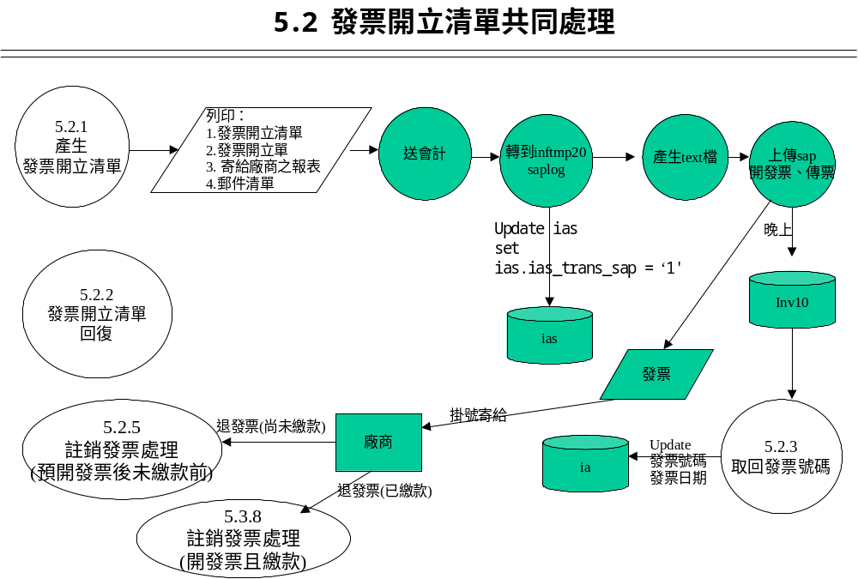

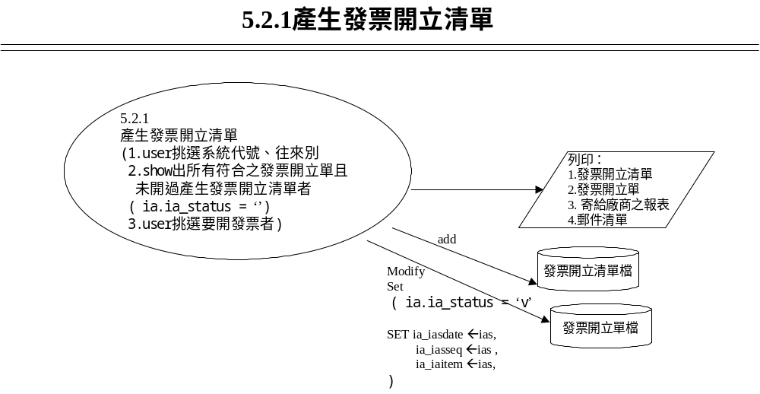

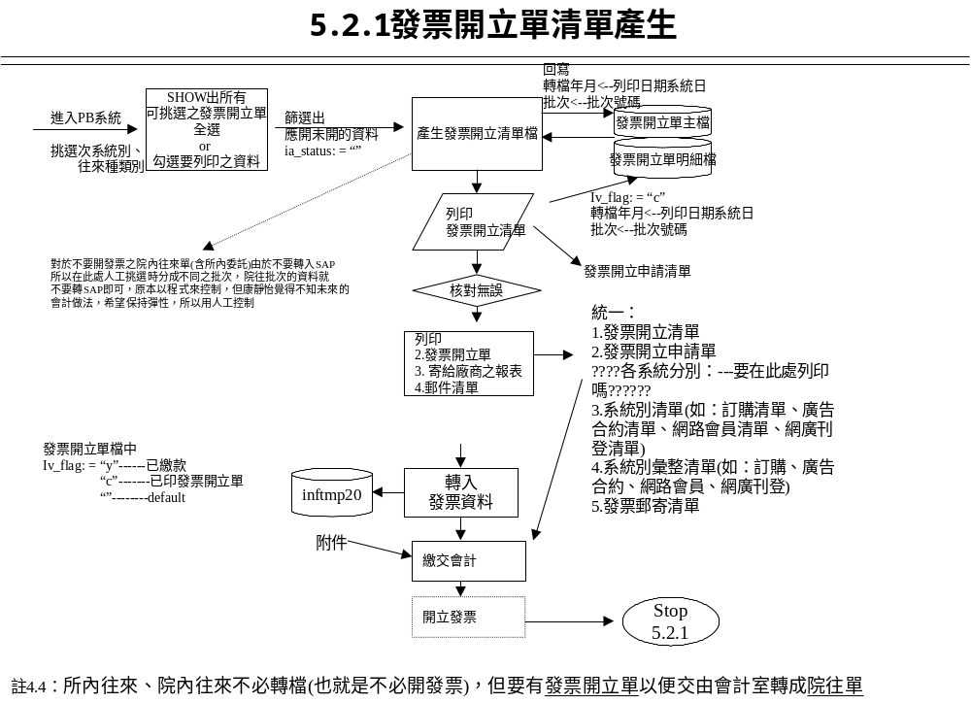



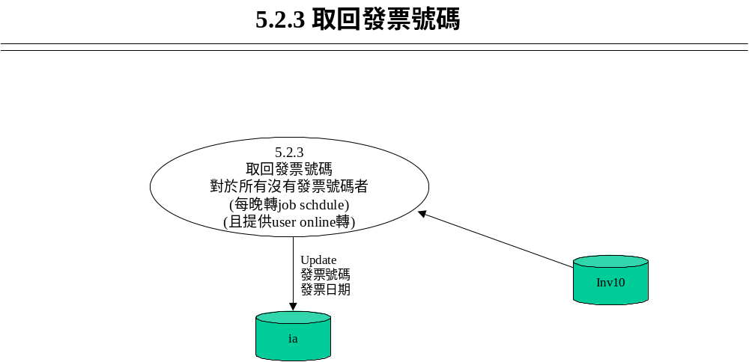

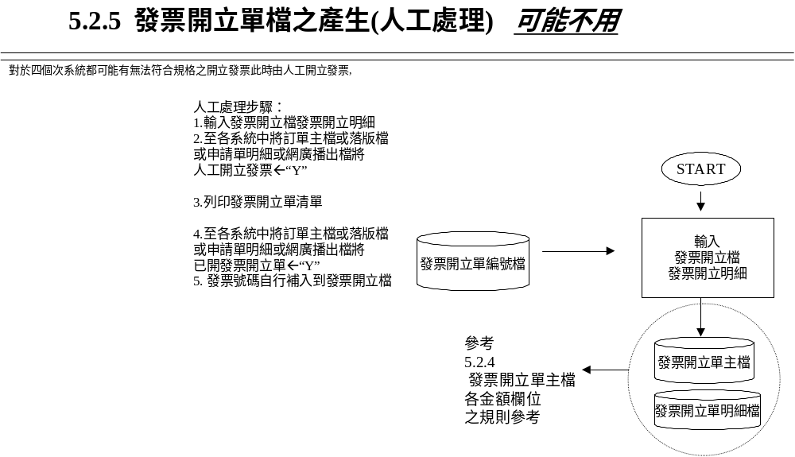

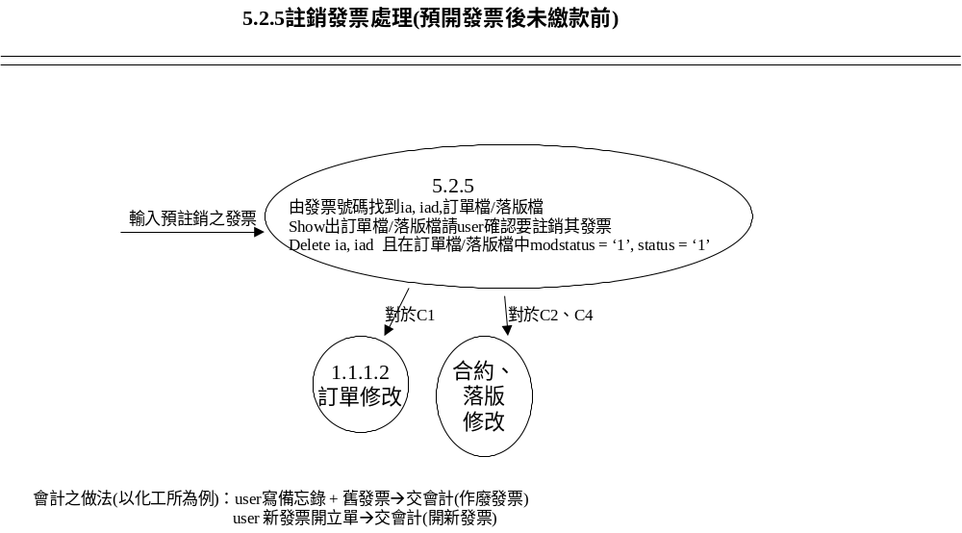

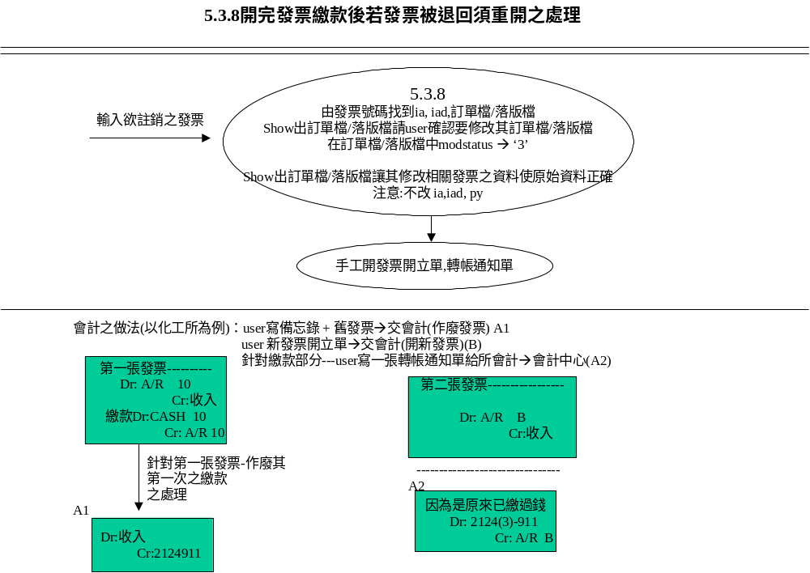

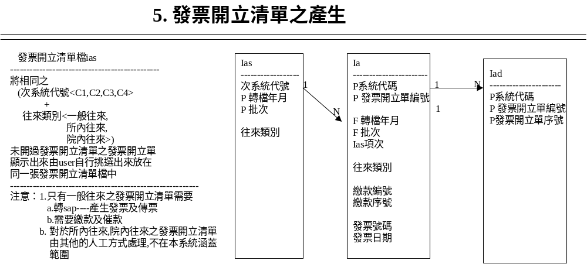

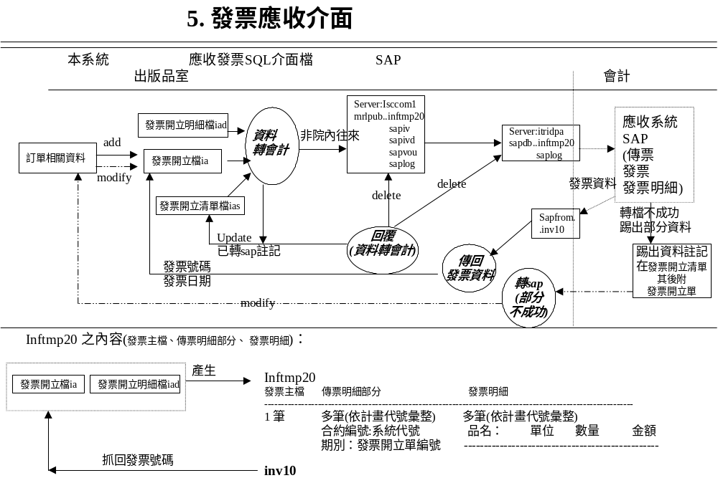

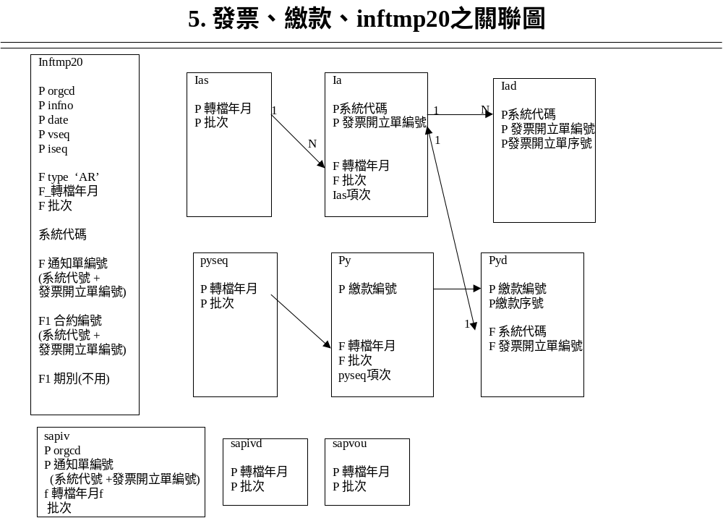

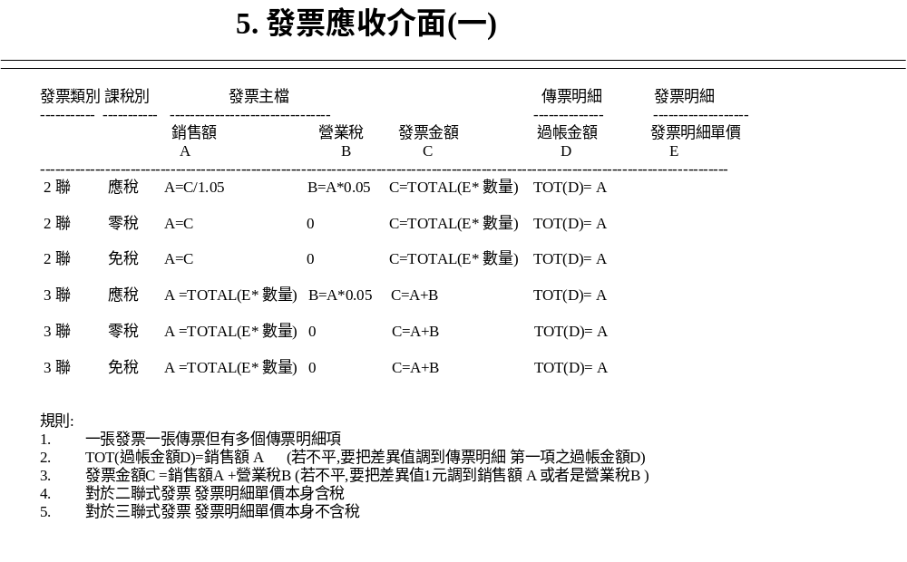

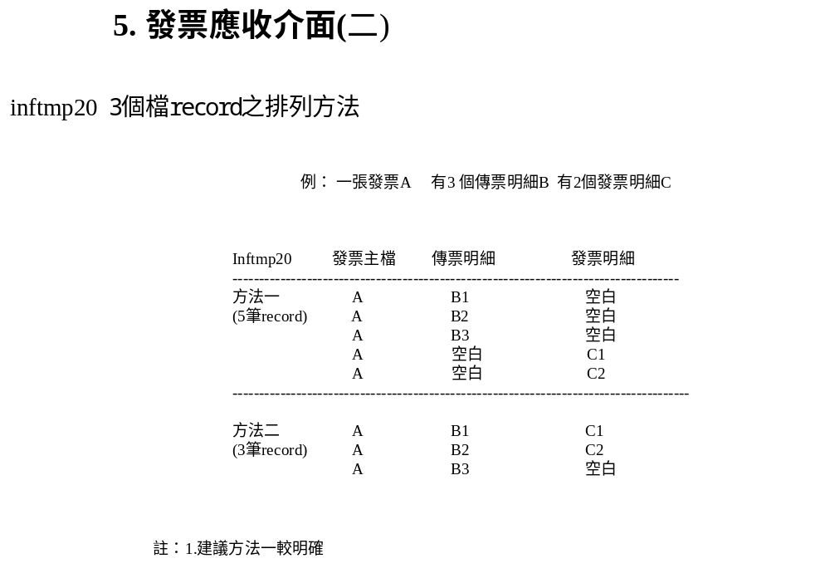

程 式 清 單 與 功 能 說 明
✓□ Client □ Server □ Middle tier
（程 式 / 功 能 / SCRIPT 清 單）

系 統 名 稱 | 平面與雜誌管理系統 |  | 系 統 代 號 | mrlpub
路 徑 名 稱 | itrintfs11:\\itriProj\ZK1512C200\mrlpub\mrlpub.pbl
程式/功能/SCRIPT 名 稱 |  | 功 能 說 明
發票清單處理 |  | 挑選要開出的發票開立單以產生發票開立清單並將此批資料之轉檔年月及轉檔批次顯現出來
列印各種發票開立報表 |  | 將轉檔年月及轉檔批次挑選出來以產生四種報表
發票清單回復 |  | 輸入轉檔年月及轉檔批次將此一批次之發票清單倒回
發票清單查詢 |  | 查詢所有發票清單目前之狀態(含發票號碼是否有取回)
修改密碼 |  | 業務人員密碼之修改
取回發票 |  | 將目前sap轉到SQL的發票號碼寫回到mrlpub系統
17-F-1310-1.0

程 式 清 單 與 功 能 說 明
□ Client ✓□ Server □ Middle tier
（程 式 / 功 能 / SCRIPT 清 單）

系 統 名 稱 | 平面與雜誌管理系統 |  | 系 統 代 號 | mrlpub
路 徑 名 稱 | SQL server: itridpa, database:mrlpub store procedure
程式/功能/SCRIPT 名 稱 |  | 功 能 說 明
1.sp_to_sap_001 |  | 發票轉SAP (1~4)  傳入參數:  @yyyymm char(06) 產生批次年月(西曆年月)  @batch_seq char(6) 批次  @empno char(15) 產生傳票人工號(材料所會計室趙滿珠) @rtn int output ‘0’  程式內容：一個批次 insert 一筆 saplog  對於每一張發票開立單 insert 一筆 sapiv  insert 多筆 sapivd  並呼叫sp_to_sap_001_a 以按照計畫代號insert 多筆 sapvou
2.sp_to_sap_001_a |  | 按照計畫代號insert 多筆 sapvou
3.sp_to_sap_002 |  | 傳入參數:  @yyyymm char(06) 產生批次年月(西曆年月)  @batch_seq char(6) 批次  @rtn int output ‘0’  程式內容：將sap_iv,sap_ivd,sap_vou產生出應付介面inftmp20  insert 一筆 inftmp20
4.sp_to_sap_003 |  | 傳入參數:  @yyyymm char(06) 產生批次年月(西曆年月)  @batch_seq char(6) 批次  @rtn int output ‘0’  程式內容：將database:mrlpub抄到sapdb  insert into sapdb..saplog  insert into sapdb..inftmp20
5. sp_sap_recovery_001 |  | SAP 倒回(5~6)
6. sp_sap_recovery_002 |  | SAP 倒回(5~6)
7.sp_from_sap_001 |  | 取回發票--將目前sap轉到SQL的發票號碼寫回到mrlpub系統
17-F-1310-1.0

程 式 清 單 與 功 能 說 明
✓□ Client □ Server □ Middle tier
（程 式 / 功 能 / SCRIPT 清 單）

系 統 名 稱 | 平面與雜誌管理系統 |  | 系 統 代 號 | mrlpub
路 徑 名 稱 | http://140.96.12.3/mrlpub/d6/SAP.aspx
程式/功能/SCRIPT 名 稱 |  | 功 能 說 明
SAP.aspx |  | 發票轉SAP
由於放在pb程式會有問題  放在.asp下也有問題(會  hold住)  目前如果會計室要回復  由程式設計師在SOL server之isql環境下直接  下如下之指令  exec sp_sap_recovery_001 '200205','11001',0 (轉檔年月,批次,’0’)  exec sp_sap_recovery_002 '200205','10001',0 (轉檔年月,批次,’0’)  call的store procedure：  in SQLserver : itridpa  database: mrlpub |  | SAP 倒回
17-F-1310-1.0

1. C6 發票開立單處理
應用程式放置位址—
上線位址：itrintfs11:\\itriProj\ZK1512C200\mrlpub\
mrlpub.pbl
mrlpub.pbd
mrlpub.ico
mrlpub.ini
mrlpub.exe
使用部門：材料所出版室(葉瑞鳳)

2. C6 發票轉SAP
應用程式放置位址—
上線位址：http://140.96.12.3/mrlpub/d6/SAP.aspx
背後call的store procedure：
in SQLserver : itridpa
database: mrlpub
2.1 store procedure: sp_to_sap_001
傳入參數: @yyyymm char(06) 產生批次年月(西曆年月)
@batch_seq char(6) 批次
@empno char(15) 產生傳票人工號(材料所會計室趙滿珠)
@rtn int output ‘0’
程式內容：一個批次 insert 一筆 saplog
對於每一張發票開立單 insert 一筆 sapiv
insert 多筆 sapivd
並呼叫sp_to_sap_001_a 以按照計畫代號
insert 多筆 sapvou
2.2 store procedure: sp_to_sap_002
傳入參數: @yyyymm char(06) 產生批次年月(西曆年月)
@batch_seq char(6) 批次
@rtn int output ‘0’
程式內容：將sap_iv,sap_ivd,sap_vou產生出應付介面inftmp20
insert 一筆 inftmp20
2.3 store procedure: sp_to_sap_003
傳入參數: @yyyymm char(06) 產生批次年月(西曆年月)
@batch_seq char(6) 批次
@rtn int output ‘0’
程式內容：將database:mrlpub抄到sapdb
insert into sapdb..saplog
insert into sapdb..inftmp20

3. C6 SAP 倒回
由於放在pb程式會有問題
放在.asp下也有問題(會hold住)
目前如果有問題可以在SOL server之isql環境下直接
下如下之指令
exec sp_sap_recovery_001 '200205','11001',0 (轉檔年月,批次,’0’)
exec sp_sap_recovery_002 '200205','10001',0 (轉檔年月,批次,’0’)
call的store procedure：
in SQLserver : itridpa
database: mrlpub

4. C6 取回發票號碼
應用程式放置位址—
上線位址：itrintfs11:\\itriProj\ZK1512C200\mrlpub\
mrlpub.pbl
mrlpub.pbd
mrlpub.ico
mrlpub.ini
mrlpub.exe
使用部門：材料所出版室(葉瑞鳳)
store procedure: sp_from_sap_001

系統 執行 異 常 記 錄 表
針對此ERR之處理
因為C4 在計畫主檔的計畫是: DF1559C360 但在table:refd中計畫代號是DF1559C330,所以iad的計畫代號到refd中去抓資料時mapping不到這個計畫
所以
Cannot insert the value NULL into column 'vou_descr', table 'mrlpub.dbo.sapvou'; column does not allow nulls. INSERT fails.
處理方式:
1.會計人員去傳票摘要檔去檢查資料並modify
2.我們要將資料倒回
到SQL中 run
exec sp_sap_recovery_001 '200205','11001',0
exec sp_sap_recovery_002 '200205','10001',0
exec sp_to_sap_001 '200201','10001', '740320', '0'
exec sp_to_sap_002 '200201', '10001'
exec sp_to_sap_003 '200201', '10001', '',0

GO
SET QUOTED_IDENTIFIER OFF
GO
SET ANSI_NULLS ON
GO
*********************************************************************

Server Error in '/mrlpub' Application.
--------------------------------------------------------------------------------

Cannot insert the value NULL into column 'vou_descr', table 'mrlpub.dbo.sapvou'; column does not allow nulls. INSERT fails.
Description: An unhandled exception occurred during the execution of the current web request. Please review the stack trace for more information about the error and where it originated in the code.

Exception Details: System.Data.SqlClient.SqlException: Cannot insert the value NULL into column 'vou_descr', table 'mrlpub.dbo.sapvou'; column does not allow nulls. INSERT fails.

Source Error:

Line 250: this.sqlCommand1.Parameters["@rtn"].Value=0;
Line 251: this.sqlCommand1.Connection.Open();
Line 252: SqlDataReader myReader=this.sqlCommand1.ExecuteReader();
Line 253: myReader.Read();
Line 254: myReader.Close();

Source File: F:\kfapp\mrlpub\d6\SAP.aspx.cs Line: 252

Stack Trace:

[SqlException: Cannot insert the value NULL into column 'vou_descr', table 'mrlpub.dbo.sapvou'; column does not allow nulls. INSERT fails.]
System.Data.SqlClient.SqlCommand.ExecuteReader(CommandBehavior cmdBehavior, RunBehavior runBehavior, Boolean returnStream) +643
System.Data.SqlClient.SqlCommand.ExecuteReader() +11
MRLPub.d1.SAP.btn_tranSAP_Click(Object sender, EventArgs e) in F:\kfapp\mrlpub\d6\SAP.aspx.cs:252
System.Web.UI.WebControls.Button.OnClick(EventArgs e) +108
System.Web.UI.WebControls.Button.System.Web.UI.IPostBackEventHandler.RaisePostBackEvent(String eventArgument) +57
System.Web.UI.Page.RaisePostBackEvent(IPostBackEventHandler sourceControl, String eventArgument) +18
System.Web.UI.Page.RaisePostBackEvent(NameValueCollection postData) +33
System.Web.UI.Page.ProcessRequestMain() +1263

--------------------------------------------------------------------------------
Version Information: Microsoft .NET Framework Version:1.0.3705.0; ASP.NET Version:1.0.3705.0

發票開立單檔：ia pre：ia_
欄位名稱 | 資料型別 | 長度 | 中文欄位
ia_iaid | Int | 4 | ID
ia_syscd P | char | 2 | P系統代碼
ia_iasdate F | char | 6 | 發票開立清單轉檔日期F
ia_iasseq F | char | 6 | 發票開立清單批次F
ia_iaitem | char | 3 | 發票開立清單項次F
ia_iano P | char | 8 | P發票開立單編號  各系統自行從yy999999  yy—為西曆四碼中之後兩碼
Ia_refno | Char | 10 | 系統代碼+發票開立單編號
ia_mfrno | char | 10 | 廠商統一編號
ia_pyno | char | 8 | F繳款編號
ia_pyseq | char | 5 | F繳款序號
ia_pyat | Real | 4 | 含稅(實付)金額
ia_ivat | Real | 4 | ia_pyat/1.05(四捨五入到個位)-----未用此欄位
ia_invno | char | 10 | 發票號碼
Ia_invdate | Char | 8 | 發票日期
ia_fgitri | char | 2 | 院內往來註記(6/7/””)  “06”----所內委託  “07”----院內往來  “”------要轉發票及傳票者  (目前為:付款方式為01~05者)
ia_rnm | char | 30 | 發票收件人姓名
ia_raddr | Text | 16 | 發票收件人地址
ia_rzip | char | 5 | 發票收件人郵遞區號
ia _rjbti | Varchar | 12 | 發票收件人職稱
ia _rtel | Varchar | 30 | 發票收件人電話
ia_fgnonauto | char | 1 | 人工產生註記(0/1)
ia _invcd | Char | 1 | 發票類別代碼  2:二聯式 3:三聯式4:其他
ia _taxtp | Char | 1 | 發票課稅別代碼  1:應稅 2: 零稅 3:免稅
ia _status | Char | 1 | 進行狀態  ‘‘-----default value  (產生發票開立單)  ‘V-----產生發票開立清單  ‘9’----對C2而言---上線前的資料
ia_cname | char | 10 | 承辦人姓名
ia_tel | varchar | 12 | 承辦人電話
ia_contno | char | 13 | 系統代號+單據編號  用於發票開立單表單
ia_iabdate | char | 06 | 發票開立單產生年月
ia_iabseq | char | 06 | 發票開立單產生批次
註：此系統本身沒有預收(系統流程繳款部分如此)

發票開立明細檔：iad pre:iad_
欄位名稱 | 資料型別 | 長度 | 中文欄位
iad_iadid | Int | 4 | ID
iad_syscd P | char | 2 | P系統代碼
iad_iano P | char | 8 | P發票開立單編號
iad_iaditem P | char | 3 | P發票開立單明細序號
iad_fk1 | Char | 10 | 發票來源FK1
iad_fk2 | Char | 10 | 發票來源FK2
iad_fk3 | Char | 10 | 發票來源FK3
iad_fk4 | Char | 10 | 發票來源FK4
iad_projno | Char | 10 | 計劃代號
iad_costctr | Char | 7 | 成本中心
iad_desc | Varchar | 100 | 品名
iad_qty | Int | 4 | 單位
iad_unit | Char | 3 | 數量
iad_uprice | Real | 4 | 單價？？
iad_amt | Int | 4 | 金額？？
註：
發票開立單明細欄位 系統一 系統二 系統三 系統四----------------------------------------------------------------------------------
FK1 訂戶編號 合約編號 申請單編號 合約編號
X(06) X(06) X(06) X(06) X(06)
----------------------------------------------------------------------------------
FK2 訂購類別 刊登年月 申請單項次 播出日期
X(8) X(1) X(6) X(2) X(8)
-----------------------------------------------------------------------------------------------
FK3 訂戶序號 落版序號 播出序號
X(3) X(3) X(2) X(2)
----------------------------------------------------------------------------------------------
FK4 訂單項次
X(3) X(2)
----------------------------------------------------------------------------------------------

發票開立清單編號檔：ias pre:ias_
欄位名稱 | 資料型別 | 長度 | 中文欄位
ias_iasid | Int | 4 | ID
ias_syscd | Char | 2 | 系統代碼  此代號在本系統中為:C1~C4  但在與sap介面處理時一律用固定值’AR’
ias_iasdate P | Char | 6 | P發票開立清單轉檔日期
ias_iasseq P | Char | 6 | P發票開立清單批次  訂閱 11001~11999  平面廣告 12001~13999  材料世界網 14001~15999  材料世界網廣告16001~19999)
ias_toitem | Char | 3 | 發票開立清單總項次
ias_cancel | char | 1 | 註銷註記
ias_trans_sap(1/0) | char | 1 | 轉sap註記default ‘0’
ias_createdate | char | 8 | 發票開立清單產生日
ias_createmen | char | 7 | 發票開立清單產生人工號
ias_fgitri | char | 2 | 院內往來註記(6/7/””)  “06”----所內委託  “07”----院內往來  “”------要轉發票及傳票者

計劃代號檔：proj pre:proj_
欄位名稱 | 資料型別 | 長度 | 中文欄位
proj_projid | Int | 4 | ID
proj_syscd P | Char | 2 | 系統代碼
proj_bkcd P | Char | 2 | 書籍代碼
proj_fgitri | char | 2 | 院所往來註記
proj_projno | Char | 10 | 計劃代號
proj_costctr | Char | 7 | 成本中心
proj_cont | Char | 12 | 工作說明

轉sap發票摘要主檔：refm pre:rm_
欄位名稱 | 資料型別 | 長度 | 中文欄位
rm_rmid | int | 4 | ID
rm_syscd p | char | 2 | 系統代號
rm_remark | char | 25 | 發票事由
Rm_deptcd | char | 5 | 業務部門代號
rm_accddr | char | 7 | 發票借方總帳科目
rm_idescr | varchar | 40 | 發票明細品名
rm_iunit | char | 3 | 發票明細單位
rm_iremark | varchar | 20 | 發票明細備註

轉sap傳票明細摘要檔：refd pre:rd_
欄位名稱 | 資料型別 | 長度 | 中文欄位
rd_rdid | int | 4 | ID
rd_syscd p | char | 2 | 系統代碼
rd_projno p | char | 10 | 計畫代號
Rd_ costctr | char | 7 | 成本中心
rd_accdcr | char | 7 | 傳票貸方  總帳科目
rd_descr | varchar | 50 | 傳票摘要

轉sap發票主檔供#tmp使用：sapivm pre:rd_
欄位名稱 | 資料型別 | 長度 | 中文欄位
iv_orgcd P | char | 2 | 單位*/-----“5”
iv_type | char | 2 | 系統類別*/ “C1”--訂閱 “C2”--平面廣告“C3”--材料世界網 “C4”--材料世界網廣告(修改成 ‘AR’)
iv_yyyymm | char | 6 | 轉檔年月*/ ß傳入之值
iv_seq | char | 4 | 批次*/ ß傳入之值
iv_infno p | char | 10 | 通知單號碼*/ 取ia檔中系統代號+發票
iv_ref | char | 10 | 發票號碼*/ =‘’
iv_date | char | 8 | 發票日期*/ =“”-----洪碧嬋
iv_invtp | char | 1 | 發票型式*/ = ‘4’
iv_invcd | char | 1 | 發票類別*/ 取ia檔中發票類別
iv_taxtp | char | 1 | 課稅別*/ 取ia檔中發票課稅別
iv_remark | char | 25 | 發票事由*/ 取refm檔中_remark
iv_cusno | char | 10 | 客戶編號*/ 取ia檔中,注意需補前置0 (一定要給，如果是個人也要有)
iv_title | char | 30 | 買受人*/ 由統一編號到廠商檔中取
iv_address | char | 40 | 地址*/ 由統一編號到廠商檔中取
iv_saleamt | char | 13 | 銷售金額*/
iv_taxamt | char | 13 | 稅額
iv_invoamt | char | 13 | 發票金額*
iv_curr | char | 5 | 發票幣別
iv_rate | char | 9 | 發票匯率(4.5)
iv_prtctl | char | 1 | 列印控制碼
iv_postdate | char | 8 | 過帳日期
iv_accddr | char | 7 | 借方總帳科目*
iv_attach | char | 1 | 附證明文件Y/N
iv_exptype | char | 1 | 外銷方式1,2,3.
iv_expremark | char | 25 | 說明,名稱/號碼

轉sap發票明細檔供#tmp使用：sapivd pre:rm_
欄位名稱 | 資料型別 | 長度 | 中文欄位
ivd_infno P | char | 10 | 通知單號碼*/ 取ia檔中系統代號+發票
ivd_iseq P | char | 3 | 發票明細項次
ivd_idescr | char | 200 | 發票明細品名*/ 取refd檔中_idesc
ivd_iunit | char | 3 | 發票明細單位*/ 取refd檔中_iunit
ivd_iqty | char | 10 | *發票明細數量(9.1)*/ =“1”
ivd_iuniprice | char | 13 | 發票明細單價(9.4)
ivd_iremark | char | 40 | 發票明細備註

轉sap傳票明細檔供#tmp使用：sapvou pre:vou_
欄位名稱 | 資料型別 | 長度 | 中文欄位
vou_infno p | char | 10 | 通知單號碼*/ 取ia檔中系統代號+發票
vou_vseq p | char | 3 | 傳票項次*/ 放入“001”之後 “002”
vou_accdcr | char | 7 | 貸方總帳科目*/ 取refd檔中_accdcr
vou_projno | char | 10 | 傳票計畫代號*/ 取iad檔中之計畫代號
vou_costctr | char | 10 | 傳票計畫代號*/ 取iad檔中之計畫代號
vou_contno | char | 13 | 合約編號*/ 取ia檔中系統代號+發票開立單編號
vou_period | char | 12 | 期數*/ =‘’
vou_amt | char | 13 | 過帳金額
vou_descr | char | 50 | 摘要
vou_alloc | char | 18 | 指派

院應收界面每一欄位之定義
- 推廣/工服系統轉SAP介面 sapdb..inftmp20 包含(發票主檔, 發票明細, 傳票資料), 因為SAP-AR介面檔只有一個,所以必須將資料扁平化. 推廣/工服系統只要將資料轉入inftmp20,工作即告結束.後續轉EXCEL/SAP 由會計人員接手. 必要輸入欄位,請參考下列資料:

- 通知單號碼 必須輸入,單位別(2) + xxxxxxxx (由前端系統定義,是否要含次系統別, 年月等)
- 發票號碼 可空白,
- 發票日期 必須輸入
- 發票型式 必須輸入
- 發票類別 必須輸入
- 課稅別 必須輸入
- 發票事由 可空白, 不做檢查
- 客戶編號 必須輸入, 並檢查是否存在於客戶主檔
- 買受人 可空白, 如空白則帶客戶主檔的客戶名稱
- 發票地址 可空白, 不做檢查
- 銷售額 二聯式時可空白
- 營業稅額 二聯式時可空白
- 發票金額 必須輸入且不得為零, 將根據課稅別與發票類別計算出銷售額與稅額,
將檢查是否等於過帳金額的總和與發票明細的總和
- 發票幣別 必須輸入, 印在發票上的資訊, 不入SAP AR(default TWD)
- 發票匯率 必須輸入, 印在發票上的資訊, 不入SAP AR(default 1)
- 列印控制碼 必須輸入, 只有電子式發票可為Y or N, 其餘一律為N
- 過帳日期 會計人員必須輸入
- 總帳科目 會計人員必須輸入, 借方總帳科目
- 附證明文件 可空白, 不做檢查
- 外銷方式 可空白, 不做檢查
- 說明 可空白, 不做檢查
- 項次 必須輸入
- 總帳科目 會計人員必須輸入, 貸方總帳科目
- 計畫代號 必須輸入, 並檢查是否存在於WBS主檔
- 成本中心 可空白, For費用減項
- 合約編號 可空白, 不做檢查
- 參考碼一 可空白, 不做檢查
- 過帳金額 必須輸入
- 項目內文 可空白, 不做檢查
- 項次 必須輸入
- 內容 入須輸入
- 單位 必須輸入
- 數量 必須輸入,
- 單價 必須輸入
- 備註 可空白, 不做檢查

- SAP轉出介面為inv20 (發票交易資料),ISC 根據inv20 產生inv10 (目的在將inv20扁平化). ISC負責推廣/工服系統的同仁可根據inv10/inv20 抓取需要的資料.

use sapdb
go

/* 次系統轉入 SAP應收發票介面(含發票資料及傳票資料)*/
create table inftmp20
(inf20_orgcd char(2) not null, /*單位*/
inf20_type char(2) not null, /*系統類別*/
inf20_yyyymm char(6) not null, /*轉檔年月*/
inf20_seq char(4) not null, /*批次*/
inf20_infno char(10) not null, /*通知單號碼*/
inf20_invno char(10) not null, /*發票號碼*/
inf20_date char(8) not null, /*發票日期*/
inf20_invtp char(1) not null, /*發票型式*/
inf20_invcd char(1) not null, /*發票類別*/
inf20_taxtp char(1) not null, /*課稅別*/
inf20_ref char(25) not null, /*發票事由*/

inf20_cusno char(10) not null, /*客戶編號*/
inf20_title char(30) not null, /*買受人*/
inf20_address char(40) not null, /*地址*/
inf20_saleamt char(13) not null, /*銷售金額*/
inf20_taxamt char(13) not null, /*稅額*/
inf20_invoamt char(13) not null, /*發票金額*/
inf20_curr char(5) not null, /*發票幣別*/
inf20_rate char(9) not null, /*發票匯率(4.5)*/
inf20_prtctl char(1) not null, /*列印控制碼Y/N*/
inf20_postdate char(8) not null, /*過帳日期*/
inf20_accddr char(7) not null, /*借方總帳科目*/
inf20_attach char(1) not null, /*附證明文件Y/N*/
inf20_exptype char(1) not null, /*外銷方式1,2,3...*/
inf20_remark char(25) not null, /*說明,名稱/號碼 ...*/
/*傳票明細*/
inf20_vseq char(3) not null, /*傳票項次*/
inf20_accdcr char(7) not null, /*貸方總帳科目*/
inf20_projno char(10) not null, /*傳票計畫代號*/
inf20_costctr char(7) not null, /*成本中心*/
inf20_contno char(13) not null, /*合約編號*/
inf20_period char(2) not null, /*期數*/
inf20_amt char(13) not null, /*過帳金額*/
inf20_descr char(50) not null, /*摘要*/
/*發票明細*/
inf20_iseq char(3) not null, /*發票明細項次*/
inf20_idescr char(40) not null, /*發票明細品名*/
inf20_iunit char(3) not null, /*發票明細單位*/
inf20_iqty char(10) not null, /*發票明細數量(9.1)*/
inf20_iuniprice char(13) not null, /*發票明細單價(9.4)*/
inf20_iremark char(20) not null, /*發票明細備註*/
constraint pktmpinftmp20 primary key clustered
(inf20_orgcd,inf20_infno,inf20_vseq,inf20_iseq))
go

/************************************************************/
/*inf20_infno 流水號 */
/*inf20_seq 批次若無,給 0 */
/*inf20_invtp 1:收據或收銀機發票 2:二聯式發票 */
/* 3:三聯式發票 4.電子式 */
/* 此欄位由程式產生 */
/*inf20_invcd 1:收據 2:二聯式 3:三聯式 */
/*inf20_taxtp 1:應稅 2: 零稅 3:免稅 */
/*inf20_invoamt =過帳金額總和,發票明細(或銷售額)總和 */
/*inf20_prtctl 只有電子式發票可為Y or N, 其餘一律為N */
/*inf20_costctr for 費用減項之用 */
/* 如果是應稅,銷項稅金額要單獨列一筆貸方 */
/* 二聯式稅內含,三聯式稅外加 */
/************************************************************/
/* 例: 單價 $100, 數量: 1 */
/* 發票類別/課稅別 發票總額 銷售額 稅額 過帳金額 稅分錄*/
/* 三聯應稅 $105 $100 $5 $100 $5 */
/* 三聯免稅/零稅 $100 $100 0 $100 0 */
/* 二聯應稅 $100 $95 $5 $95 $5 */
/* 二聯免稅/零稅 $100 $100 0 $100 0 */
/************************************************************/
/* 出帳規則: */
/* 應稅(不論二聯或三聯) */
/* 借: 應收 */
/* 貸: 銷貨(預收) */
/* 貸: 銷項稅 */
/* 免稅(不論二聯或三聯) */
/* 借: 應收 */
/* 貸: 銷貨(預收) */
/*******************************************************

